中文和英文的文本语言切换

一 首先新建立一个工程项目，在语言设置中选择语言总数为，会出现中文和英文两种语言。
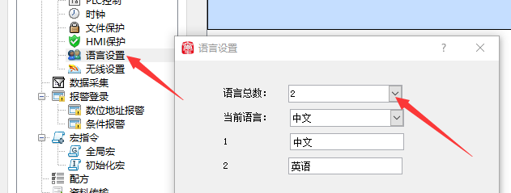
二 建立一个中文文本语言切换功能按钮
（1）在右边的控件窗口中选择开关
（2）在弹出的窗口中选择功能按钮，在下面的功能设置的功能下拉框中选择语言切换，在类型下拉框中选择中文
（3）点击外观设置，在语言选项下拉框中首先选择中文，在文本属性中输入文本中文
（4）再次在语言下拉框中选择英文，在文本属性中输入Chinese
（5）点击从图库导入图片,可选择适合的按钮图片，第一种语言中文切换按扭就做好了
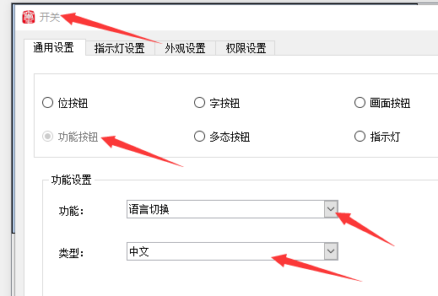

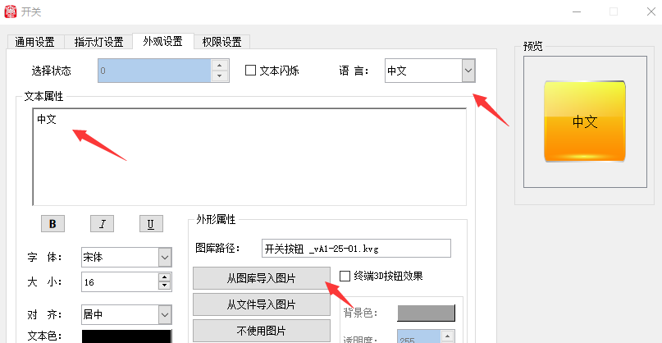
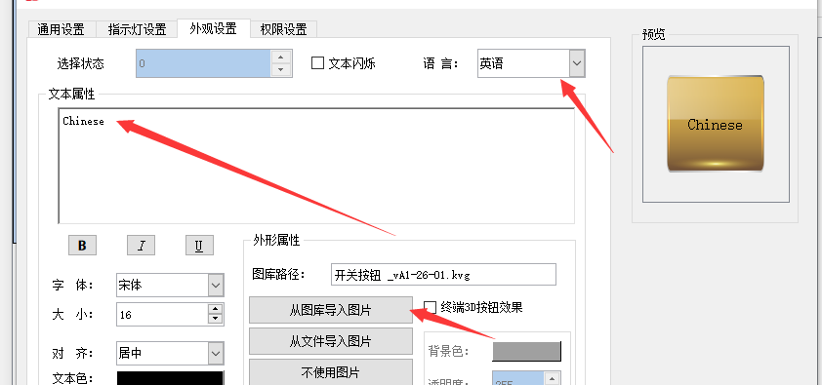
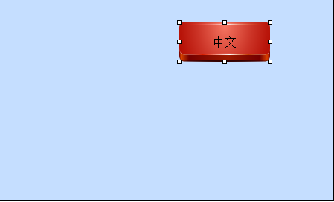

三 建立英文文本的功能切换按钮
（1）在右边的控件窗口中选择开关
（2）在弹出的窗口中选择功能按钮，在下面的功能设置的功能下拉框中选择语言切换，在类型下拉框中选择英文
（3）点击外观设置，在语言选项下拉框中选择中文，在文本属性中输入文本英文
（4）再次在语言下拉框中选择英文，在文本属性中输入English
（5）点击从图库导入图片,可选择适合的按钮图片，第二种语言英文文本切换按扭就做好了
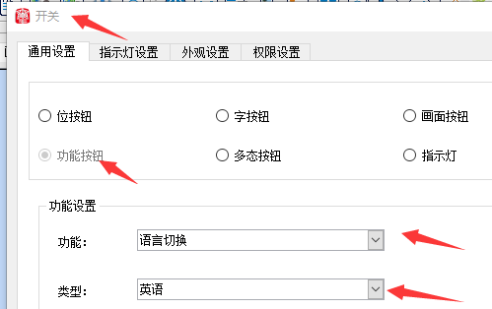

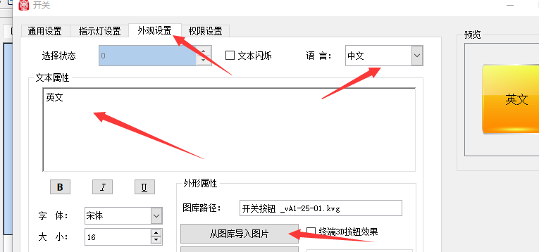

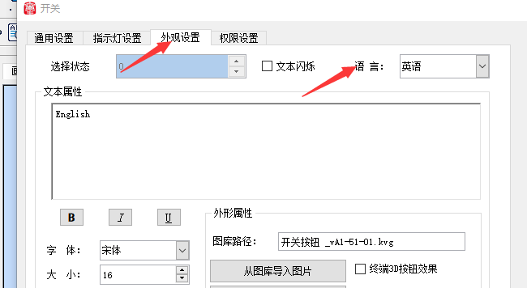

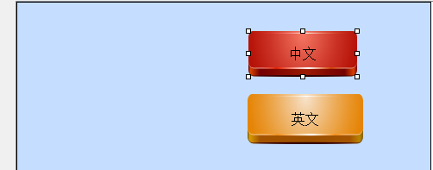

下面我们以一个小案例为例
一 先做一个静态文本的中英文文本切换
（1）在右边的控件窗口中点击静态文本
（2）在下面的语言选项下拉框中选择中文
（3）在文本属性中输入温度过高的的中文文本
（4）在语言选项下拉框中选择英文
（5）文本属性输入温度过高的英文文本 the temperature is too high

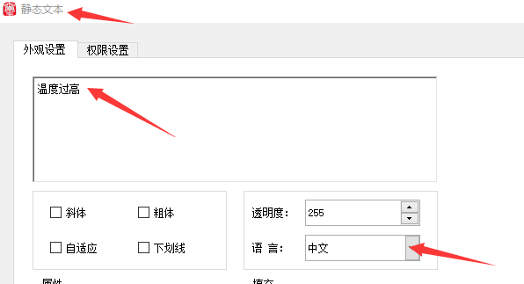
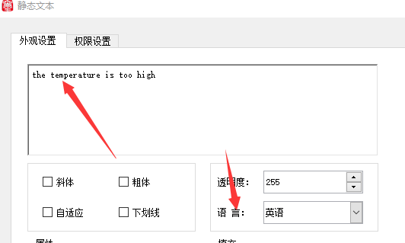

二 在画面中添加一个位按钮
（1）在左边的控件窗口中选择开关，选择位按钮
- 在语言中选择中文，输入中文文本：启动按钮
- 在语言中选择英文，输入英文文本：start button
- 这样一个中英文的位按钮开关就做好了
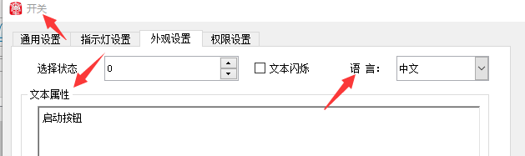
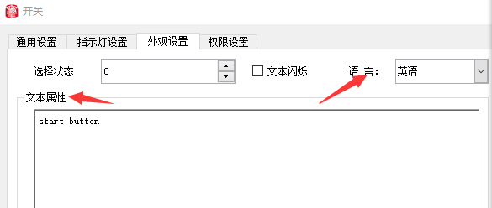
三 触摸英文语言切换功能按钮，画面中的的中文文本就会变成英文文本，再触摸中文语言切换功能按钮，即可切回到中文文本

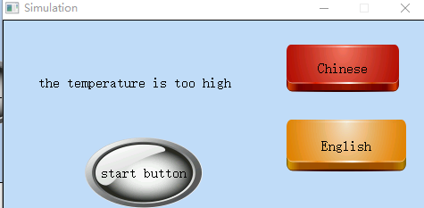

四 新建一个画面，建立一个关于报警历史显的中英文文本显示
- 点击左下方的数位地址报警，这里我们以连续位为例，在读取地址选择报警的起始位地址，并在报警条数中选择对应的报警数目
- 在语言选择中先选择中文，在报警消息输入每个位的报警信息
- 在语言选择选择英文，在报警消息中输入每个位对应的英文文本

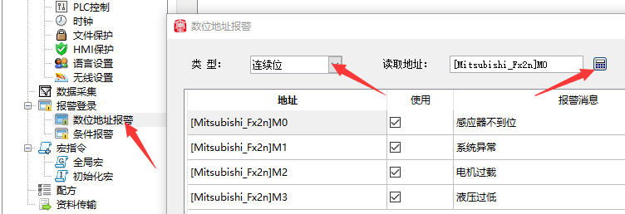

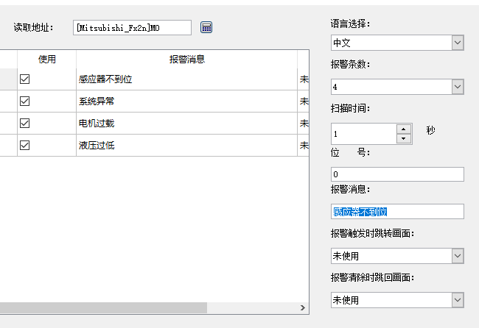

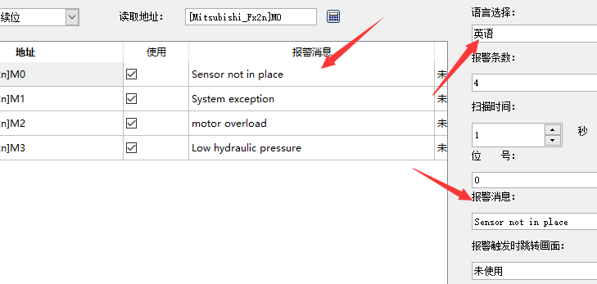

- 在控件窗口点击历史报警显示，可选择日期和时间显示，在文本属性中可选择行数的数目，历史报警显示器就做好了，在画面中放入合适的位置
- 在画面添加上图所示的几个报警的位地址交替按钮（M0，M1,M2,M3）方便我们测试

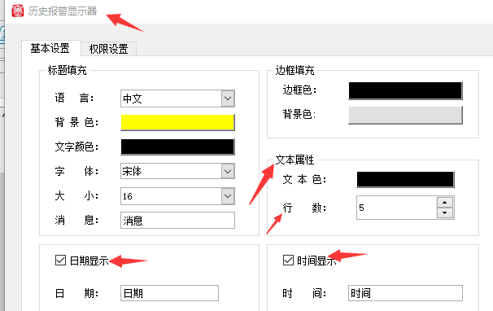

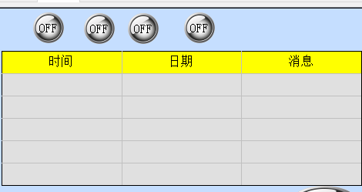

- 首先我们选择图片中文语言功能按钮，切换到历史报警显示画面，触摸点击按钮时，显示的是中文文本

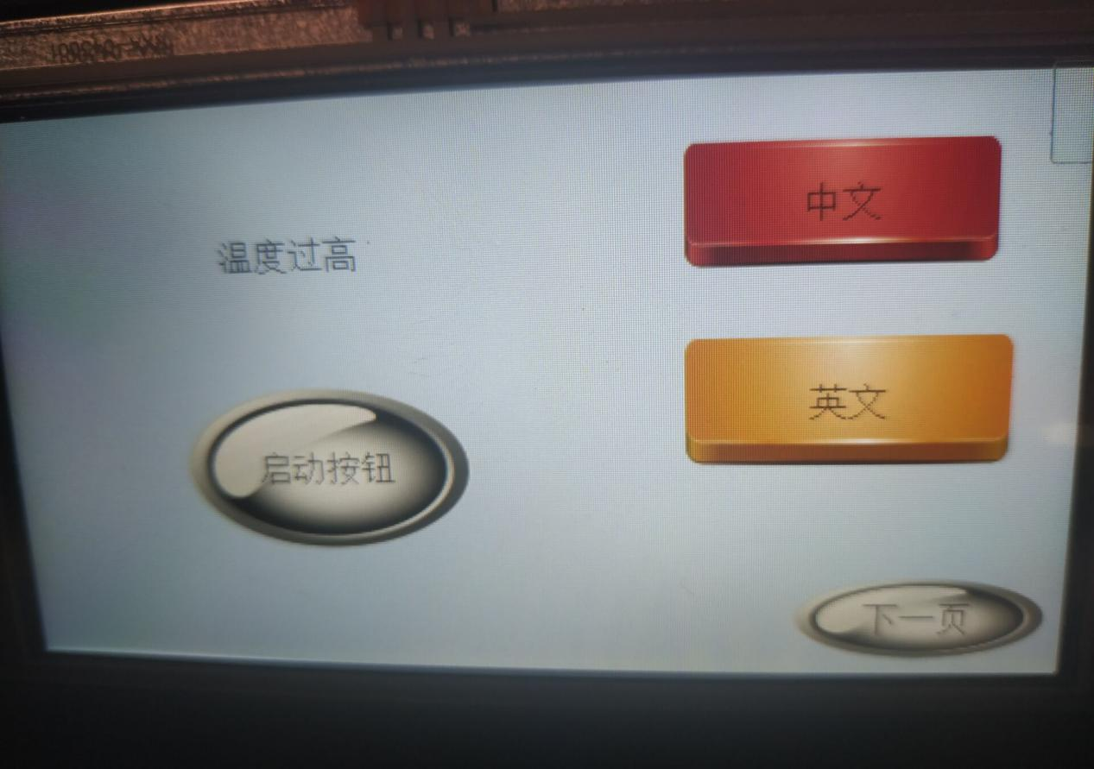
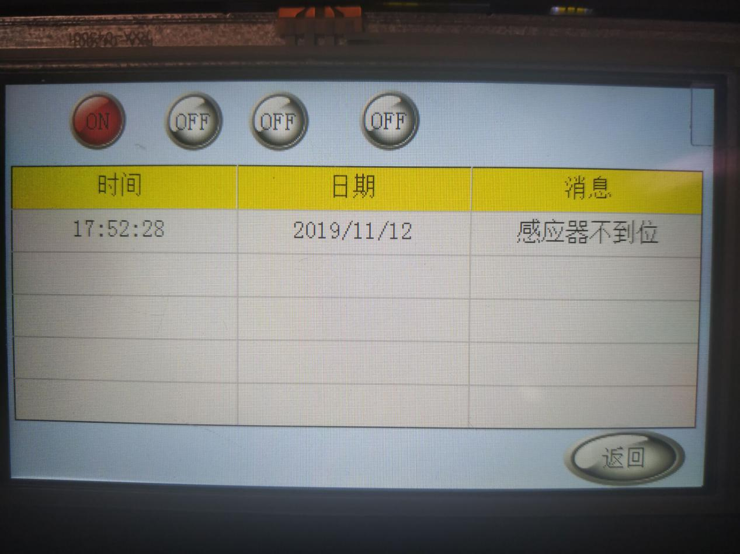

- 返回到上一页，触摸英文语言切换功能按扭，切换到历史报警显示画面，触摸报警位地址交替按钮，显示的就是英文报警，但是之前已经产生的中文报警不会切换为英文文本，显示依然是中文，如果再次切换为中文语言，已经产生的中文文本报警也不会切换文文本。
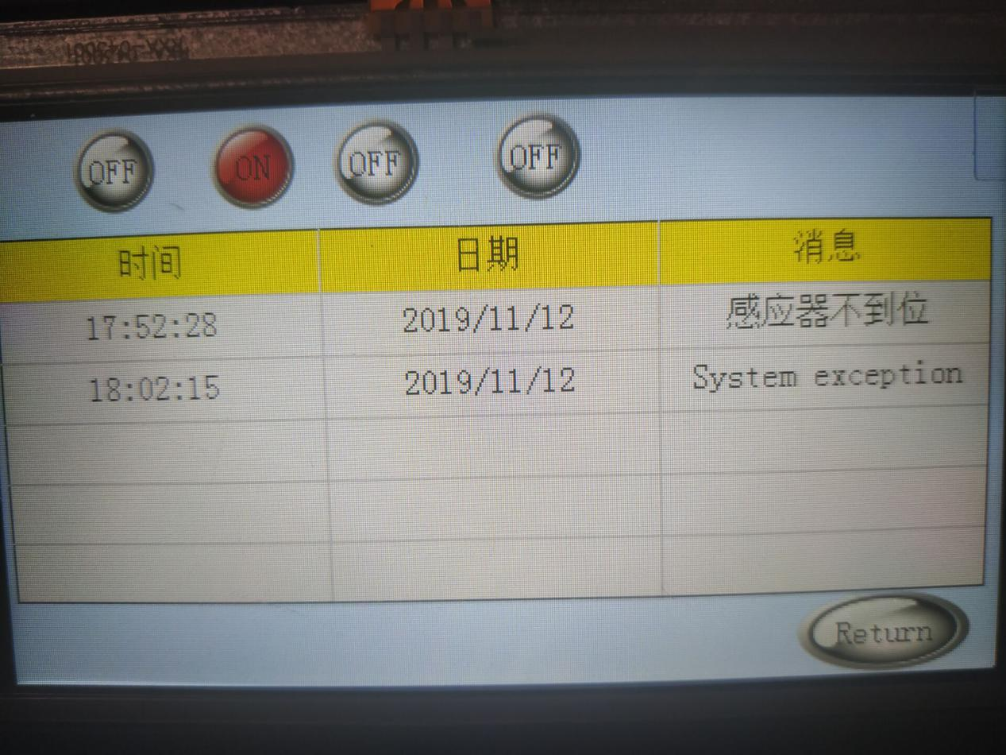
其他控件的中文和英文文本的语言切换的做法和上面的类似。

